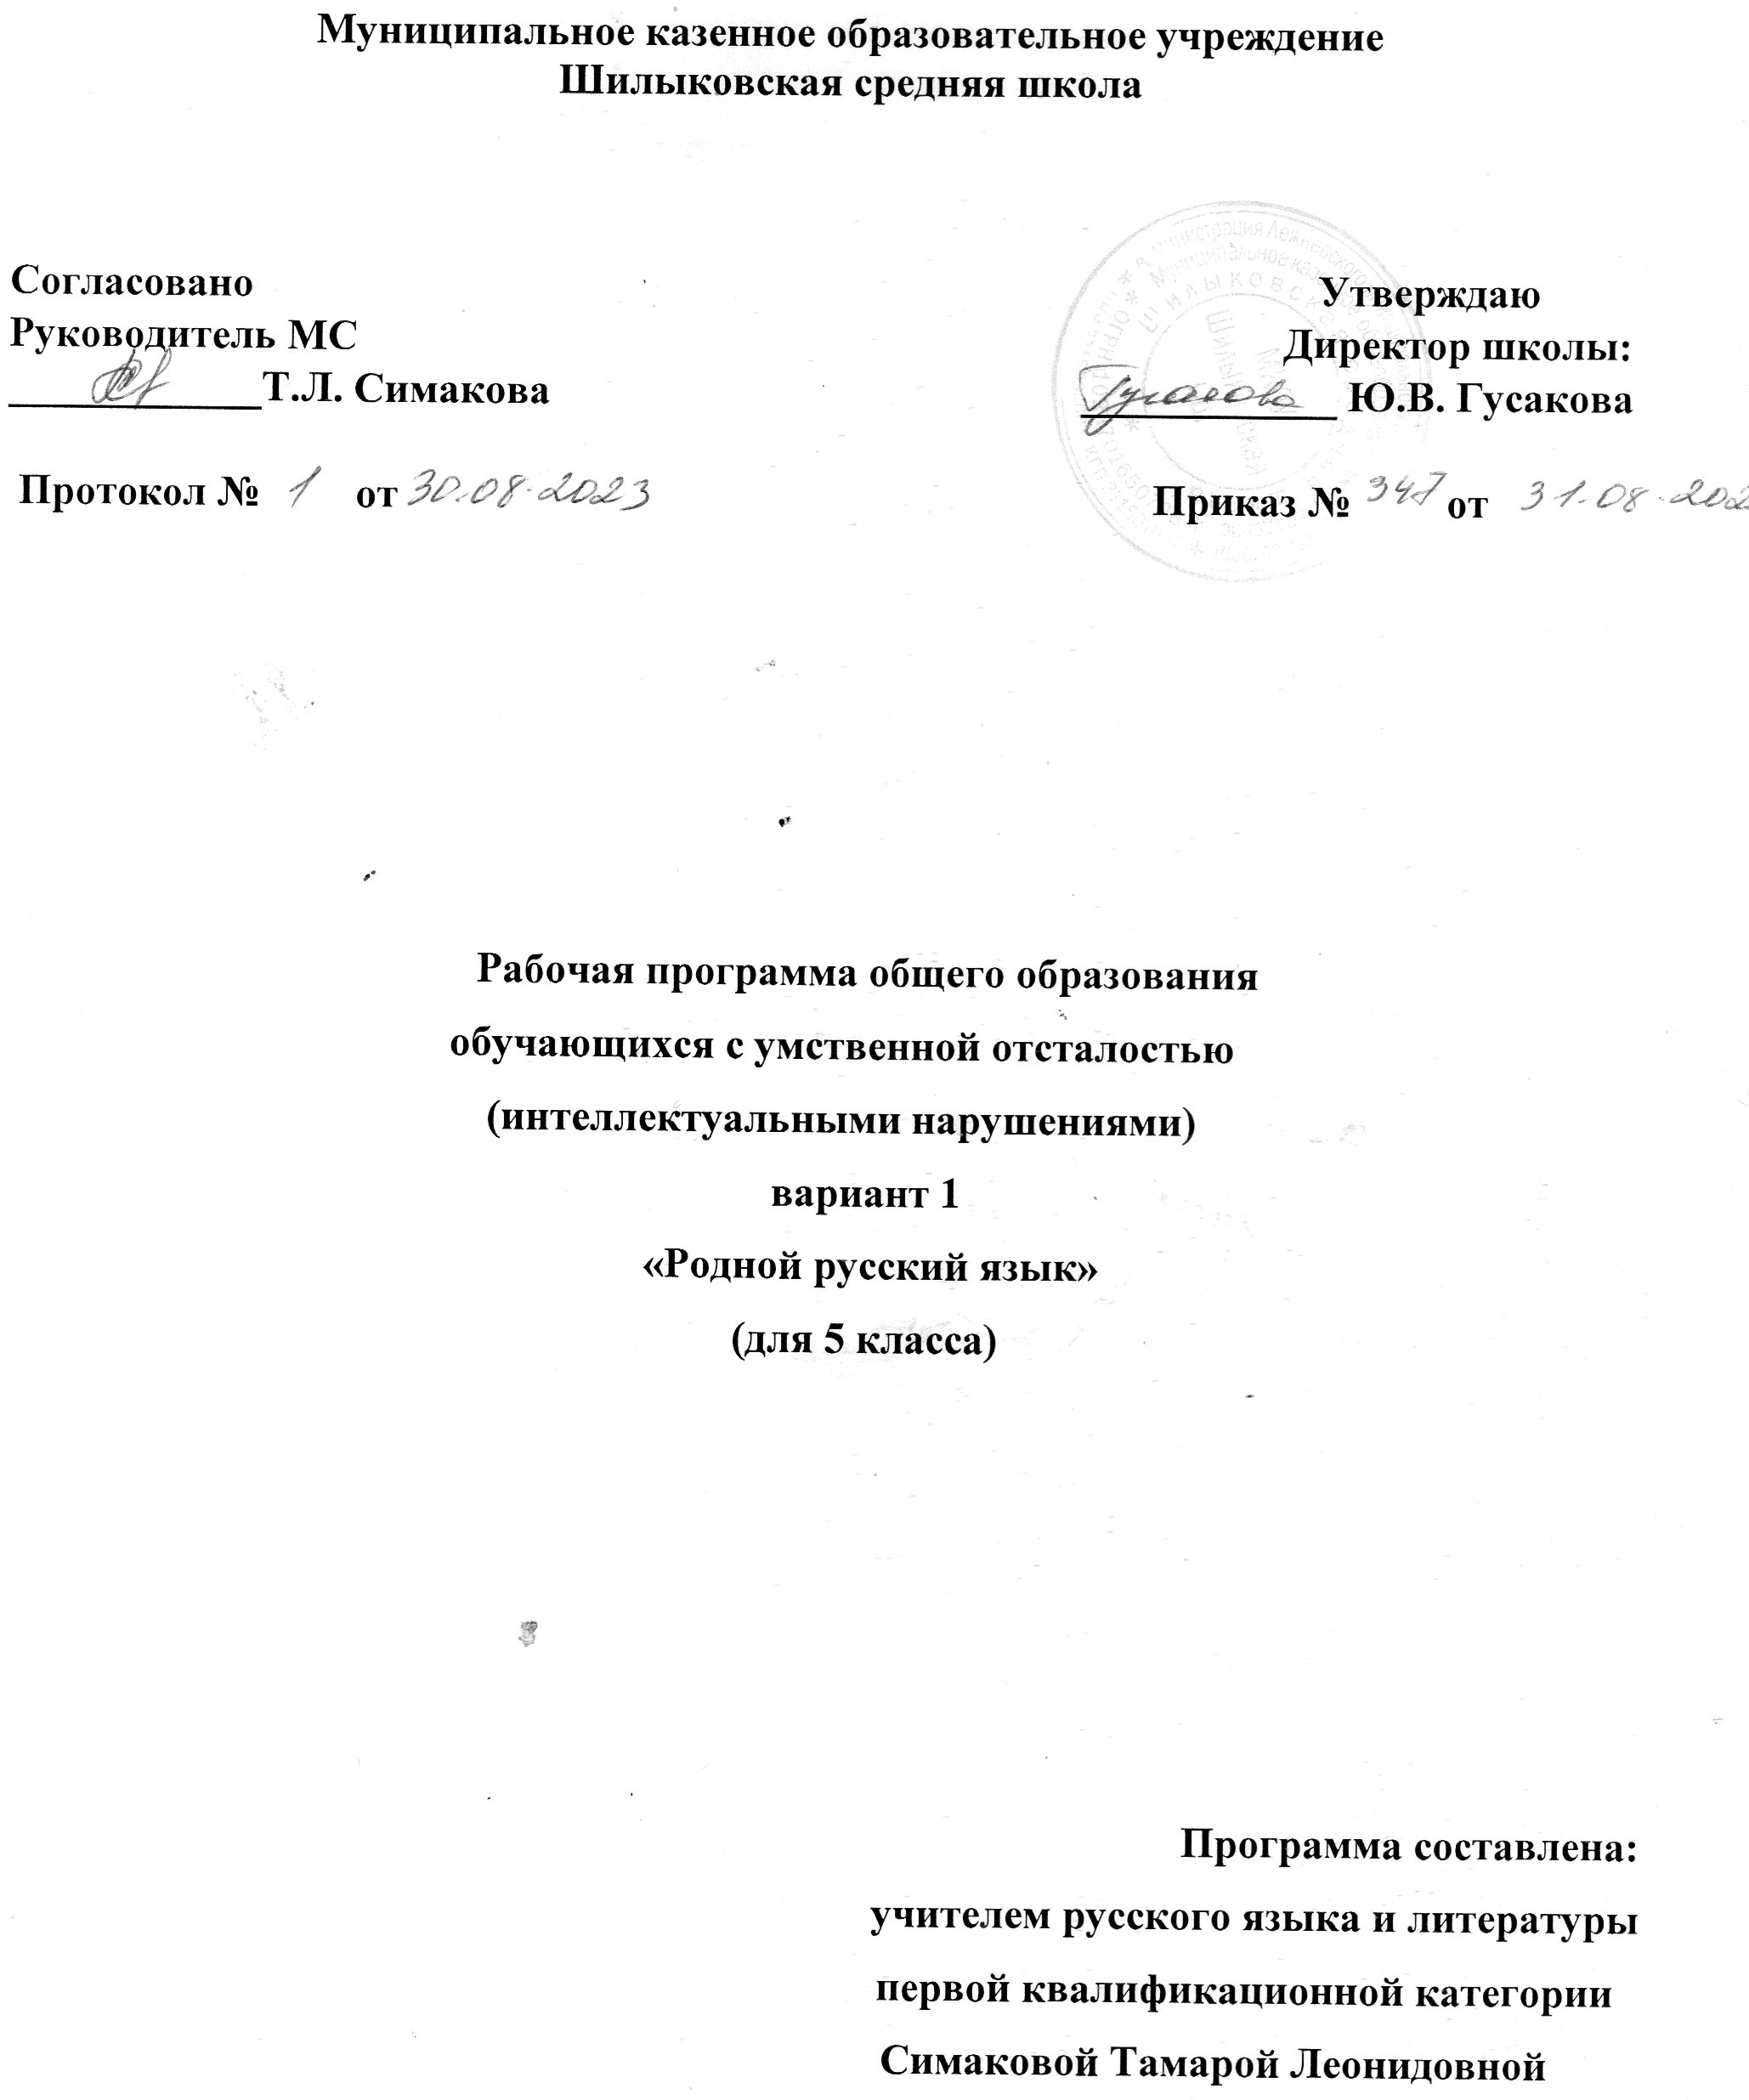

1. ПЛАНИРУЕМЫЕ РЕЗУЛЬТАТЫ ОСВОЕНИЯ УЧЕБНОГО ПРЕДМЕТА «РОДНОЙ ЯЗЫК»
Личностные результаты
1. Российская гражданская идентичность (патриотизм, уважение к Отечеству, к прошлому и настоящему многонационального народа России, чувство ответственности и долга перед Родиной, идентификация себя в качестве гражданина России, субъективная значимость использования русского языка и языков народов России, осознание и ощущение личностной сопричастности судьбе российского народа).
Осознание этнической принадлежности, знание истории, языка, культуры своего народа, своего края, основ культурного наследия народов России и человечества (идентичность человека с российской многонациональной культурой, сопричастность истории народов и государств, находившихся на территории современной России);
Осознанное, уважительное и доброжелательное отношение к истории, культуре, традициям, языкам, ценностям народов России и народов мира.
2. Готовность и способность обучающихся к саморазвитию и самообразованию на основе мотивации к обучению и познанию;
3. Понимание родного языка и родной литературы как одной из основных национально-культурных ценностей русского народа, определяющей роли родного языка в развитии интеллектуальных, творческих способностей и моральных качеств личности, его значения в процессе получения школьного образования; анализ общих сведений о лингвистике как науке и ученых-русистах; об основных нормах русского литературного языка; способность обогащать свой словарный запас; формировать навыки анализа и оценки языковых явлений и фактов; умение пользоваться различными лингвистическими словарями.
4.Осознание эстетической ценности русского языка; уважительное отношение к родному языку, гордость за него; потребность сохранить чистоту русского языка как явления национальной культуры; стремление к речевому самосовершенствованию.
5.Получение достаточного объема словарного запаса и усвоенных грамматических средств для свободного выражения мыслей и чувств в процессе речевого общения; способность к самооценке на основе наблюдения за собственной и чужой речью.
6. Формирование нравственных чувств и нравственного поведения, осознанного и ответственного отношения к собственным поступкам (способность к нравственному самосовершенствованию; уважительное отношение к религиозным чувствам, взглядам людей или их отсутствию; знание основных норм морали, нравственных, духовных идеалов, хранимых в культурных традициях народов России, готовность на их основе к сознательному самоограничению в поступках, поведении). Сформированность ответственного отношения к учению; уважительного отношения к труду. Осознание значения семьи в жизни человека и общества, принятие ценности семейной жизни, уважительное и заботливое отношение к членам своей семьи.
7. Осознанное, уважительное и доброжелательное отношение к другому человеку, его мнению, мировоззрению, культуре, языку, вере, гражданской позиции. Готовность и способность вести диалог с другими людьми и достигать в нем взаимопонимания.
8. Освоенность социальных норм, правил поведения, ролей и форм социальной жизни в группах и сообществах ( интериоризация ценностей созидательного отношения к окружающей действительности, ценностей социального творчества, ценности продуктивной организации совместной деятельности, самореализации в группе и организации, ценности «другого» как равноправного партнера, формирование компетенций анализа, проектирования, организации деятельности, рефлексии изменений, способов взаимовыгодного сотрудничества, способов реализации собственного лидерского потенциала).
9. Сформированность ценности здорового и безопасного образа жизни.
10. Развитость эстетического сознания через освоение художественного наследия народов России и мира, творческой деятельности эстетического характера (способность понимать художественные, научные и публицистические тексты, отражающие разные этнокультурные традиции; эстетическое, эмоционально-ценностное видение окружающего мира; способность к эмоционально-ценностному освоению мира, самовыражению и ориентации в художественном и нравственном пространстве культуры; уважение к истории культуры своего Отечества, выраженной в том числе в понимании красоты человека.
11. Сформированность основ экологической культуры.
Метапредметные результаты
Регулятивные УУД
- Умение самостоятельно определять цели обучения, ставить и формулировать новые задачи в учебе и познавательной деятельности, развивать мотивы и интересы своей познавательной деятельности. Обучающийся сможет:
- анализировать существующие и планировать будущие образовательные результаты;
- идентифицировать собственные проблемы и определять главную проблему;
- ставить цель деятельности на основе определенной проблемы и существующих возможностей;
- формулировать учебные задачи как шаги достижения поставленной цели деятельности;
- обосновывать целевые ориентиры и приоритеты ссылками на ценности, указывая и обосновывая логическую последовательность шагов.
- Умение самостоятельно планировать пути достижения целей, в том числе альтернативные, осознанно выбирать наиболее эффективные способы решения учебных и познавательных задач. Обучающийся сможет:
- обосновывать и осуществлять выбор наиболее эффективных способов решения учебных и познавательных задач;
- выбирать из предложенных вариантов и самостоятельно искать средства и ресурсы для решения задачи и достижения цели;
- составлять план решения проблемы (выполнения проекта, проведения исследования);
- определять потенциальные затруднения при решении учебной и познавательной задачи и находить средства для их устранения.
- Умение соотносить свои действия с планируемыми результатами, осуществлять контроль своей деятельности в процессе достижения результата, определять способы действий в рамках предложенных условий и требований, корректировать свои действия в соответствии с изменяющейся ситуацией. Обучающийся сможет:
- определять совместно с педагогом критерии планируемых результатов и критерии оценки своей учебной деятельности;
- отбирать инструменты для оценивания своей деятельности, осуществлять самоконтроль своей деятельности в рамках предложенных условий и требований;
- оценивать свою деятельность, аргументируя причины достижения или отсутствия планируемого результата;
- работая по своему плану, вносить коррективы в текущую деятельность на основе анализа изменений ситуации для получения запланированных характеристик результата;
- Умение оценивать правильность выполнения учебной задачи, собственные возможности ее решения. Обучающийся сможет:
- определять критерии правильности выполнения учебной задачи;
- свободно пользоваться выработанными критериями оценки и самооценки, исходя из цели и имеющихся средств, различая результат и способы действий;
- фиксировать и анализировать динамику собственных образовательных результатов.
- Владение основами самоконтроля, самооценки, принятия решений и осуществления осознанного выбора в учебной и познавательной деятельности.
Познавательные УУД
1.Умение определять понятия, создавать обобщения, устанавливать аналогии, классифицировать, самостоятельно выбирать основания и критерии для классификации, устанавливать причинно-следственные связи, строить логическое рассуждение, умозаключение (индуктивное, дедуктивное, по аналогии) и делать выводы. Обучающийся сможет:
- подбирать слова, соподчиненные ключевому слову, определяющие его признаки и свойства;
- выстраивать логическую цепочку, состоящую из ключевого слова и соподчиненных ему слов;
- выделять общий признак двух или нескольких предметов или явлений и объяснять их сходство;
- объединять предметы и явления в группы по определенным признакам, сравнивать, классифицировать и обобщать факты и явления;
- выделять явление из общего ряда других явлений;
- определять обстоятельства, которые предшествовали возникновению связи между явлениями, из этих обстоятельств выделять определяющие, способные быть причиной данного явления, выявлять причины и следствия явлений;
- строить рассуждение от общих закономерностей к частным явлениям и от частных явлений к общим закономерностям;
- строить рассуждение на основе сравнения предметов и явлений, выделяя при этом общие признаки;
- излагать полученную информацию;
- подтверждать вывод собственной аргументацией или самостоятельно полученными данными.
2.Смысловое чтение. Обучающийся сможет:
- находить в тексте требуемую информацию (в соответствии с целями своей деятельности);
- ориентироваться в содержании текста, понимать целостный смысл текста, структурировать текст;
- устанавливать взаимосвязь описанных в тексте событий, явлений, процессов;
- определять идею текста;
- преобразовывать текст;
- оценивать содержание и форму текста.
3.Формирование и развитие экологического мышления, умение применять его в познавательной, коммуникативной, социальной практике и профессиональной ориентации. Обучающийся сможет:
- выражать свое отношение к природе через рисунки, сочинения, проектные работы.
4. Развитие мотивации к овладению культурой активного использования словарей и других поисковых систем. Обучающийся сможет:
- определять необходимые ключевые поисковые слова и запросы;
- осуществлять взаимодействие с электронными поисковыми системами, словарями;
- формировать множественную выборку из поисковых источников для объективизации результатов поиска.
Коммуникативные УУД
1.Умение организовывать учебное сотрудничество и совместную деятельность с учителем; работать индивидуально и в группе: находить общее решение и разрешать конфликты на основе согласования позиций и учета интересов; формулировать, аргументировать и отстаивать свое мнение.
Обучающийся сможет:
- играть определенную роль в совместной деятельности;
- принимать позицию собеседника, понимая позицию другого, различать в его речи: мнение (точку зрения), доказательство (аргументы), гипотезы;
- организовывать учебное взаимодействие в группе (определять общие цели, распределять роли, договариваться друг с другом);
- устранять в рамках диалога разрывы в коммуникации, обусловленные непониманием и неприятием со стороны собеседника задачи, формы или содержания диалога.
2.Умение осознанно использовать речевые средства в соответствии с задачей коммуникации для выражения своих чувств, мыслей и потребностей для планирования и регуляции своей деятельности; владение устной и письменной речью, монологической контекстной речью. Обучающийся сможет:
- отбирать и использовать речевые средства в процессе коммуникации с другими людьми (диалог в паре, в малой группе);
- представлять в устной или письменной форме развернутый план собственной деятельности;
- соблюдать нормы публичной речи, регламент в монологе и дискуссии в соответствии с коммуникативной задачей;
- принимать решение в ходе диалога и согласовывать его с собеседником;
- создавать письменные оригинальные тексты с использованием необходимых речевых средств;
- использовать вербальные и невербальные средства или наглядные материалы, подготовленные под руководством учителя;
- делать оценочный вывод о достижении цели коммуникации непосредственно после завершения коммуникативного контакта и обосновывать его.
3.Формирование и развитие компетентности в области использования информационно-коммуникационных технологий (далее – ИКТ). Обучающийся сможет:
- целенаправленно искать и использовать информационные ресурсы, необходимые для решения учебных и практических задач с помощью средств ИКТ;
- выбирать, строить и использовать адекватную информационную модель для передачи своих мыслей средствами естественных и формальных языков в соответствии с условиями коммуникации;
- использовать компьютерные технологии (включая выбор адекватных задаче инструментальных программно-аппаратных средств и сервисов) для решения информационных и коммуникационных учебных задач, в том числе: написание писем, сочинений, докладов, рефератов, создание презентаций); создавать информационные ресурсы разного типа и для разных аудиторий, соблюдать информационную гигиену и правила информационной безопасности.
При изучении литературы обучающиеся усовершенствуют приобретенные на первом уровне навыки работы с информацией и пополнят их. Они смогут работать с текстами, преобразовывать и интерпретировать содержащуюся в них информацию, в том числе:
• систематизировать, сопоставлять, анализировать, обобщать и интерпретировать информацию, содержащуюся в готовых информационных объектах;
• выделять главную и избыточную информацию, выполнять смысловое свертывание выделенных фактов, мыслей; представлять информацию в сжатой словесной форме (в виде плана или тезисов) и в наглядно-символической форме (в виде таблиц, графических схем и диаграмм, карт понятий — концептуальных диаграмм, опорных конспектов);
• заполнять и дополнять таблицы, схемы.
В ходе изучения произведений родной литературы обучающиеся приобретут опыт проектной деятельности как особой формы учебной работы, способствующей воспитанию самостоятельности, инициативности.
В ходе реализации исходного замысла на практическом уровне овладеют умением выбирать адекватные стоящей задаче средства, принимать решения, в том числе и в ситуациях неопределенности.
Предметные результаты.
Ученик научится:
1)взаимодействовать с окружающими людьми в ситуациях формального и неформального межличностного и межкультурного общения;
2) понимание определяющей роли языка в развитии интеллектуальных и творческих способностей личности в процессе образования и самообразования;
3) использовать коммуникативно-эстетические возможности родного языка;
4)проводить различные виды анализа слова (фонетического, морфемного, словообразовательного, лексического, морфологического), синтаксического анализа словосочетания и предложения, а также многоаспектного анализа текста;
5) использовать в речевой практике при создании устных и письменных высказываний стилистические ресурсы лексики и фразеологии родного языка, основные нормы родного языка (орфоэпические, лексические, грамматические, орфографические, пунктуационные), нормы речевого этикета и стремиться к речевому самосовершенствованию;
6)осознавать значимость чтения и изучения родной литературы для своего дальнейшего развития; испытывать потребность в систематическом чтении как средстве познания мира и себя в этом мире, гармонизации отношений человека и общества, многоаспектного диалога;
7) воспринимать родную литературу как одну из основных национально-культурных ценностей народа, как особого способа познания жизни;
8) осознавать коммуникативно-эстетические возможности родного языка на основе изучения выдающихся произведений культуры своего народа, российской и мировой культуры;
Ученик получит возможность научиться:
1) систематизировать научные знания о родном языке; осознавать взаимосвязь его уровней и единиц; освоение базовых понятий лингвистики, основных единиц и грамматических категорий родного языка;
2) использовать активный и потенциальный словарный запас, использовать в речи грамматические средства для свободного выражения мыслей и чувств на родном языке адекватно ситуации и стилю общения;
3)ответственности за языковую культуру как общечеловеческую ценность.
4)аргументировать свое мнение и оформлять его словесно в устных и письменных высказываниях разных жанров, создавать развернутые высказывания аналитического и интерпретирующего характера, участвовать в обсуждении прочитанного, сознательно планировать свое досуговое чтение;
5) понимать литературные художественные произведения, отражающие разные этнокультурные традиции;
6) овладеть процедурами смыслового и эстетического анализа текста на основе понимания принципиальных отличий литературного художественного текста от научного, делового, публицистического и т.п., уметь воспринимать, анализировать, критически оценивать и интерпретировать прочитанное, осознавать художественную картину жизни, отраженную в литературном произведении, на уровне не только эмоционального восприятия, но и интеллектуального осмысления.
2. СОДЕРЖАНИЕ УЧЕБНОГО ПРЕДМЕТА «РОДНОЙ ЯЗЫК (РУССКИЙ)»
Первый год обучения (17 ч)
Раздел 1. Язык и культура (5 ч).
1.1. Русский язык – национальный язык русского народа. Роль родного языка в жизни человека. Русский язык в жизни общества и государства. Бережное отношение к родному языку как одно из необходимых качеств современного культурного человека. Русский язык – язык русской художественной литературы.
Язык как зеркало национальной культуры. Слово как хранилище материальной и духовной культуры народа. Слова, обозначающие предметы и явления традиционного русского быта (национальную одежду, пищу, игры, народные танцы и т.п.), слова с национально-культурным компонентом значения (символика числа, цвета и т.п.), народно-поэтические символы, народно-поэтические эпитеты (за тридевять земель, цветущая калина – девушка, тучи – несчастья, полынь, веретено, ясный сокол, красна девица, рόдный батюшка), прецедентные имена (Илья Муромец, Василиса Прекрасная, Иван-Царевич, сивка-бурка, жар-птица, и т.п.) в русских народных и литературных сказках, народных песнях, былинах, художественной литературе.
1.2. Крылатые слова и выражения из русских народных и литературных сказок, источники, значение и употребление в современных ситуациях речевого общения (битый небитого везёт; по щучьему велению; сказка про белого бычка; ни в сказке сказать, ни пером описать; при царе Горохе; золотая рыбка; а ткачиха с поварихой, с сватьей бабой Бабарихой и др.), источники, значение и употребление в современных ситуациях речевого общения. Русские пословицы и поговорки как воплощение опыта, наблюдений, оценок, народного ума и особенностей национальной культуры народа.
Загадки. Метафоричность русской загадки.
Раздел 2. Культура речи (8 час).
2.1. Основные орфоэпические нормы современного русского литературного языка. Понятие о варианте нормы. Равноправные и допустимые варианты произношения. Нерекомендуемые и неправильные варианты произношения. Запретительные пометы в орфоэпических словарях.
Постоянное и подвижное ударение в именах существительных; именах прилагательных, глаголах.
Омографы: ударение как маркёр смысла слова: пАрить — парИть, рОжки — рожкИ, пОлки — полкИ, Атлас — атлАс.
Произносительные варианты орфоэпической нормы: (було[ч’]ная — було[ш]ная, же[н’]щина — же[н]щина, до[жд]ём — до[ж’]ём и под.).Произносительные варианты на уровне словосочетаний (микроволнОвая печь – микровОлновая терапия).
Роль звукописи в художественном тексте.
2.2. Основные лексические нормы современного русского литературного языка. Основные нормы словоупотребления: правильность выбора слова, максимально соответствующего обозначаемому им предмету или явлению реальной действительности. Синонимы и точность речи. Смысловые, стилистические особенности употребления синонимов. Антонимы и точность речи. Смысловые, стилистические особенности употребления антонимов. Лексические омонимы и точность речи. Смысловые, стилистические особенности употребления лексических омонимов. Типичные речевые ошибки, связанные с употреблением синонимов, антонимов и лексических омонимов в речи.
Раздел 3. Речь. Речевая деятельность. Текст (4 ч)
3.1. Текст как единица языка и речи. Текст и его основные признаки. Как строится текст. Композиционные формы описания, повествования, рассуждения. Повествование как тип речи. Средства связи предложений и частей текста.
3.2. Язык и речь. . Точность и логичность речи. Выразительность, чистота и богатство речи. Средства выразительной устной речи (тон, тембр, темп), способы тренировки (скороговорки). Интонация и жесты. Формы речи: монолог и диалог.
3.3. Функциональные разновидности языка. Разговорная речь. Просьба, извинение как жанры разговорной речи. Официально-деловой стиль.
3. ТЕМАТИЧЕСКОЕ ПЛАНИРОВАНИЕ «РОДНОЙ ЯЗЫК (РУССКИЙ)»
5 класс
№ | Раздел | Количество часов в год (час) | Темы
1. | Раздел 1. Язык и культура (5 ч). | 1 | Русский язык – национальный язык русского народа. Роль родного языка в жизни человека. Русский язык в жизни общества и государства. Бережное отношение к родному языку как одно из необходимых качеств современного культурного человека. Русский язык – язык русской художественной литературы. Язык как зеркало национальной культуры. Слово как хранилище материальной и духовной культуры народа.
1. | Раздел 1. Язык и культура (5 ч). | 1 | Слова, обозначающие предметы и явления традиционного русского быта (национальную одежду, пищу, игры, народные танцы и т.п.), слова с национально-культурным компонентом значения (символика числа, цвета и т.п.), народно-поэтические символы, народно-поэтические эпитеты (за тридевять земель, цветущая калина – девушка, тучи – несчастья, полынь, веретено, ясный сокол, красна девица, рόдный батюшка), прецедентные имена (Илья Муромец, Василиса Прекрасная, Иван-Царевич, сивка-бурка, жар-птица, и т.п.) в русских народных и литературных сказках, народных песнях, былинах, художественной литературе.
1. | Раздел 1. Язык и культура (5 ч). | 1 | Крылатые слова и выражения из русских народных и литературных сказок, источники, значение и употребление в современных ситуациях речевого общения (битый небитого везёт; по щучьему велению; сказка про белого бычка; ни в сказке сказать, ни пером описать; при царе Горохе; золотая рыбка; а ткачиха с поварихой, с сватьей бабой Бабарихой и др.), источники, значение и употребление в современных ситуациях речевого общения.
1. | Раздел 1. Язык и культура (5 ч). | 1 | Русские пословицы и поговорки как воплощение опыта, наблюдений, оценок, народного ума и особенностей национальной культуры народа.
1. | Раздел 1. Язык и культура (5 ч). | 1 | Загадки. Метафоричность русской загадки.
2. | Раздел 2. Культура речи (8 час). | 1 | Основные орфоэпические нормы современного русского литературного языка. Понятие о варианте нормы. Равноправные и допустимые варианты произношения. Нерекомендуемые и неправильные варианты произношения. Запретительные пометы в орфоэпических словарях.
 | Раздел 2. Культура речи (8 час). | 1 | Постоянное и подвижное ударение в именах существительных; именах прилагательных, глаголах.
 | Раздел 2. Культура речи (8 час). | 1 | Омографы: ударение как маркёр смысла слова: пАрить — парИть, рОжки — рожкИ, пОлки — полкИ, Атлас — атлАс.
 | Раздел 2. Культура речи (8 час). | 1 | Произносительные варианты орфоэпической нормы: (було[ч’]ная — було[ш]ная, же[н’]щина — же[н]щина, до[жд]ём — до[ж’]ём и под.).Произносительные варианты на уровне словосочетаний (микроволнОвая печь – микровОлновая терапия).
 | Раздел 2. Культура речи (8 час). | 1 | Роль звукописи в художественном тексте.
 | Раздел 2. Культура речи (8 час). | 1 | Основные лексические нормы современного русского литературного языка. Основные нормы словоупотребления: правильность выбора слова, максимально соответствующего обозначаемому им предмету или явлению реальной действительности.
 | Раздел 2. Культура речи (8 час). | 1 | Синонимы и точность речи. Смысловые, стилистические особенности употребления синонимов. Антонимы и точность речи. Смысловые, стилистические особенности употребления антонимов.
 | Раздел 2. Культура речи (8 час). | 1 | Лексические омонимы и точность речи. Смысловые, стилистические особенности употребления лексических омонимов. Типичные речевые ошибки, связанные с употреблением синонимов, антонимов и лексических омонимов в речи.
3. | Раздел 3. Речь. Речевая деятельность. Текст (4 ч) | 1 | Текст как единица языка и речи. Текст и его основные признаки. Как строится текст. Композиционные формы описания, повествования, рассуждения. Повествование как тип речи.
3. | Раздел 3. Речь. Речевая деятельность. Текст (4 ч) | 1 | Средства связи предложений и частей текста.
3. | Раздел 3. Речь. Речевая деятельность. Текст (4 ч) | 1 | Язык и речь. . Точность и логичность речи. Выразительность, чистота и богатство речи. Средства выразительной устной речи (тон, тембр, темп), способы тренировки (скороговорки). Интонация и жесты. Формы речи: монолог и диалог.
3. | Раздел 3. Речь. Речевая деятельность. Текст (4 ч) | 1 | Функциональные разновидности языка. Разговорная речь. Просьба, извинение как жанры разговорной речи. Официально-деловой стиль.
 | ИТОГО | 17

